添付書類送付票

※①～④を記入してください。
- eMLIT文書番号

- 申請者名
※宅建業免許申請は業者名、宅建士資格登録申請は申請者の氏名を記入してください。

- 連絡先
※電話番号またはメールアドレスを記入してください。

- 添付する書類
※以下のチェックボックスの該当箇所に☑をしてください。
- 宅地建物取引業者免許証
- 宅地建物取引士証
- 顔写真

１ 記入時の留意事項
・①eMLIT文書番号は申請画面で確認してください。
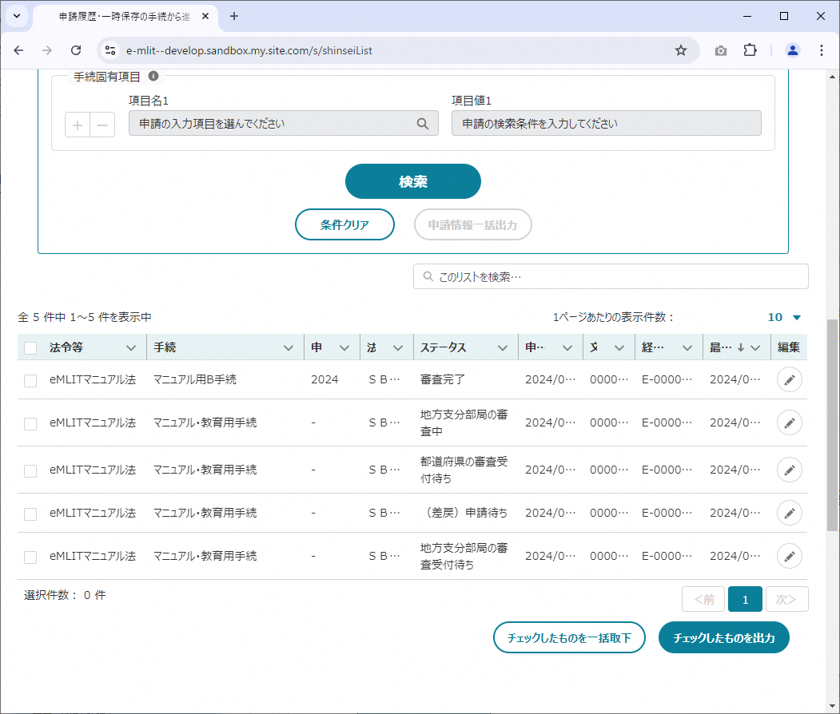

２ 送付先
〒753-8501 山口県山口市滝町１－１
山口県住宅課民間住宅支援班 宅建担当あて
※郵便書留等の記録が残る方法でご送付いただくことを推奨します。

